Публикация для размещения на веб-сайте в рубриках «Новости» и «СМИ о водоканале» и на страницах в социальных сетях

https://khab-vesti.ru/news/spetsialnye_vypuski/gorodskoe_khozyaystvo-23/

20 октября 2020 года

Легких побед не бывает
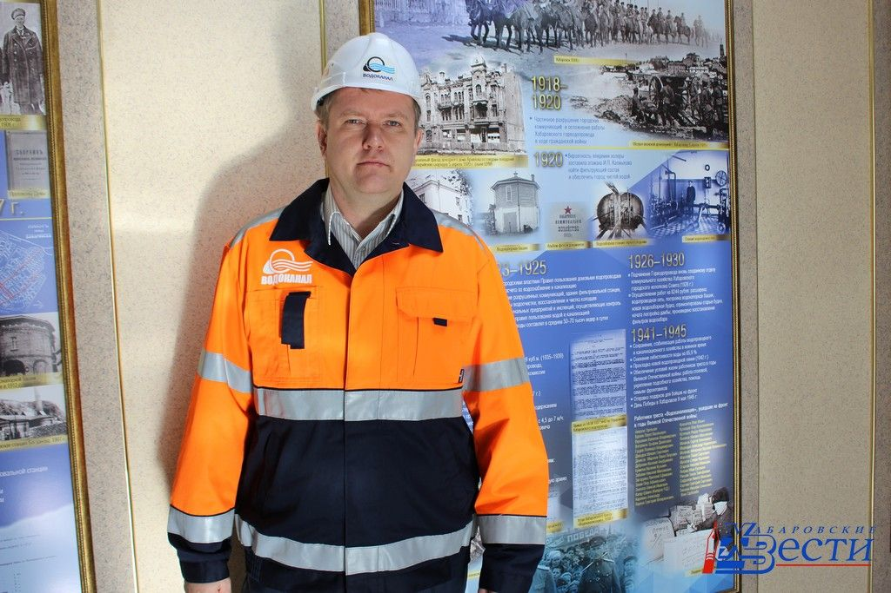
Руководитель службы охраны труда МУП «Водоканал» Иван Авилов стал победителем краевого конкурса среди специалистов в этой области.
Иван Егорович возглавляет структурное подразделение уже 7 лет. И, как показала практика, сумел за эти годы возвести безопасность в ранг стандартов на предприятии, да так, что охрана труда помогла не только сократить травматизм и профессиональные заболевания, но и повысить производительность труда.
— Легких побед в любом конкурсе не бывает, — рассказывает начальник службы охраны труда Иван Авилов — А уж оценить достижения в области охраны труда особенно непросто. Для кого-то эта сфера кажется надуманной и не такой важной. А зря. Безопасность на любом производстве помогает и чью-то жизнь сберечь, и правильно рассчитать свои силы при выполнении сложных производственных процессов. Вот у нас в коллективе более ста специальностей, многие виды работ относятся к категории опасных. Здесь нужны знания и подготовка.
Действительно, в МУП «Водоканал» помимо основных подразделений, связанных с подготовкой питьевой воды и очисткой сточных вод, есть ряд крупных вспомогательных цехов, таких как механический, автотранспортный, ремонтно-строительный, где получить травму проще простого. А еще здесь имеются пять опасных производственных объектов, на которых хранится и применяется сжиженный хлор. Без особых требований за соблюдением охраны труда и безопасности на рабочих местах не обойтись.
— Для меня как руководителя службы охраны труда жизнь и здоровье работников, создание надежных условий на производстве и постоянное их совершенствование являются главной задачей, — продолжает Иван Егорович. — На предприятии внедрена и успешно действует программа нулевого травматизма. Ежегодно разрабатываем планы по безопасности, просчитываем все возможные ситуации, которые могут возникнуть. Чтобы исключить их, проводим инструктажи с персоналом и обучение безопасным приемам производства работ в экстремальных условиях. Для этого у нас оборудован специальный учебно-тренировочный полигон, на котором отрабатываем нештатные ситуации при проведении тех или иных работ на сетях и сооружениях водопроводно-канализационного хозяйства.
Модернизация существующего оборудования, внедрение новых технологий — добрые и надежные попутчики охраны труда, напрямую влияют на здоровье сотрудников. Одна только автоматизация водопроводных и канализационных насосных станций исключила круглосуточное пребывание на них специалистов. И таких примеров немало.

Источник: Газета «Хабаровские вести»

